自傳
- 成長背景
學生洪胤勛，來自彰化縣，高中就讀彰化高中。在高一時，我們課程裡面有電腦課，那是我第一次接觸到程式語言。當時，我們從C++的Hello world開始，到後來去解程式競賽的題目，我知道能夠把之前所學的數學知識透過程式語言來實現化，讓我非常興奮。到了高一下時，我們有一堂可以自由選擇的課，其中有一堂課是C++進階，我毅然決然選擇了那門課。在其中，我學習到了C++的STL，這也讓我對資料結構有了初步的認識，其中的學習讓我在高中三年間有個更明確要選擇資工這條路的目標，最後也很幸運考到了暨大資工。
- 大學時期
在大一上學期的「計算機概論」裡，雖說在高中時已經有一定的程式基礎，但我對這門課仍完全不鬆懈。在高中所學的基礎很多部份都不夠扎實，所以下課時常常帶著問題去找老師，在課後也花了許多時間複習和預習，最後也沒有辜負自己的努力，拿了100分。除了計算機概論，我還修了通識Python程式設計，在這堂課，不同於以往程式的結果只能呈現在黑色的終端，我學到了如何讓程式呈現在圖形介面上，輸出在圖形介面就會比輸出在終端介面麻煩許多，但這也讓我學會如何divide and conquer，最後期末也做出俄羅斯方塊，並拿到99分。
大一下的「程式設計」讓我收穫滿滿，這是我第一次接觸Object-Oriented Programing，而且每週也至少花5個小時以上在這堂課上，讓我學到如何更好地把程式封裝起來。在這堂課裡，老師曾經用黑色的終端進行操作，這不讓我驚訝，讓我驚訝的是竟然可以在裡面編輯，後來去問老師，才知道他是ssh到linux使用vim，那時我甚麼都不懂，但也讓我二年級暑假有了目標，就是要學習linux和vim。
大二暑假，我開始在自己的筆電裝了雙系統，當然和make 其中是一次又一次地把筆電的硬碟搞壞，但這一次一次的失敗對我來說使我學到了更多知識。之後我便開始學習了linux的基本指令、shell script、vim、make和Makefile……。在學習vim中，發現了一些有趣的插件，能幫vim做到一些額外的事，但在使用期間有時會發現一些Bug，一開始會常常發issue，後來發覺，與其當個製造問題的人，不如當個解決問題的人，因此開始學的如何去trace code，並且發送Pull Request，這也讓我有了參與社群的快樂。在大二，我修習了「弗列斯科網頁程式設計」這門課，在這堂課裡，我學到了網頁是如何運作還有資料庫建立等等，在期末專題中，也與同學一起建立了課程討論區，自己也在其中負責了資料庫的設計與查詢，並且自學了container，來讓我們的服務能快速建立起來。
大三是我大學最充實的一年，我加入了吳坤熹老師帶領的ACM（Association for Computing Machinery）並學生分會，並擔任副會長。我們時常舉辦讀書會和電腦相關的活動，並在暑假期間，與同學和學弟妹一起參加了亞太地區HPC-AI舉辦的RDMA（Remote Direct Memory Access）黑客松，在參賽過程中學到如何透過RDMA來提升電腦溝通的速度，最後也拿到第三名的佳績。在專題實作，我進入了吳坤熹老師的PEARL（Protocol Engineering and Application Research Laboratory）實驗室，學習了許多網路與微服務（Kubernetes）等知識，並以「可延展式與容錯性WebAPI安全管制機制設計」為題目，參加了校內的「獎勵大學部學生參與專題研究計畫」且投稿於TANET，在大四暑假，研究Secret Sharing相關領域，並以「Secret Sharing with Multi-cover Steganographic Audio Files」為題目，投稿於TANET。在程中，我學習到如何從別人的研究尋找突破口，而不是一昧的閉門造車。
- 課外活動
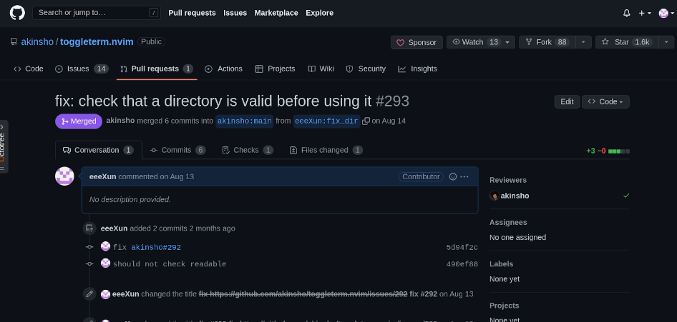
熱愛使用vim，並喜歡參與社團討論，也在vim的周邊插件多達10個以上的Pull Request被merge進去。左圖是修改原本插件本身不當操作會出現Bug的問題。
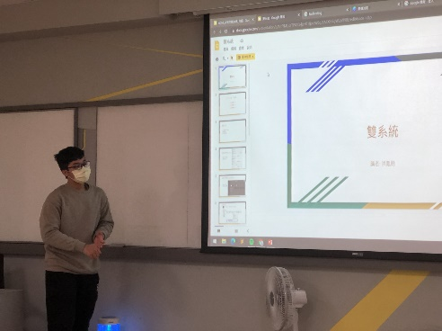
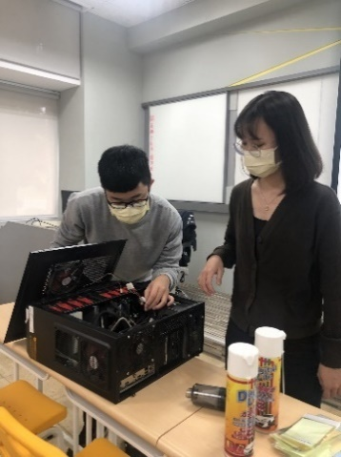
大三時擔任ACM副會長，在線上會舉辦讀書會，線下的則曾舉辦從電腦拆解，理解裡面元件，到去安裝點腦的作業系統。
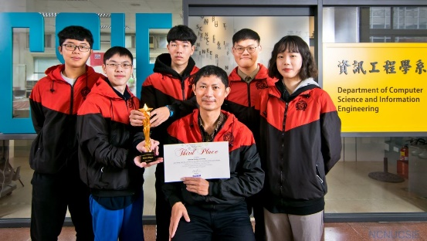
大三暑假參與亞太地區HPC-AI舉辦的RDMA黑客松，在其中學習到RDMA透過OS bypass來讓網路傳遞更快速，最終獲得第三名佳績。

